Приходько Екатерина Евгеньевна
^{(Фамилия Имя Отчество)}
ОСНОВНАЯ ИНФОРМАЦИЯ:
Дата рождения: | 16.01.2005 | 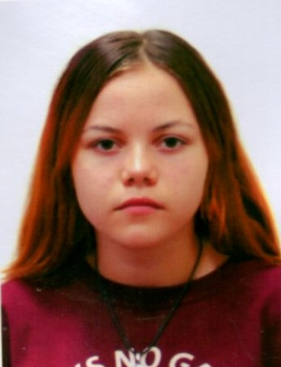
Семейное положение: | не замужем
Место жительства: | пос. Переясловка
Телефон: | 89242047122
E-mail: | prihodko968@gmail.com
ЦЕЛЬ: | Получение работы менеджер по продажам
ОБРАЗОВАНИЕ:
Период  обучения | Название  учебного  учреждения | Специальность/профессия
2020-2023 | КГА ПОУ «Хабаровский технологический колледж» | Коммерция (по отраслям)
ДОПОЛНИТЕЛЬНОЕ ОБРАЗОВАНИЕ:
Название пройденного курса | Название организации, проводившей курсы | Год окончания
Выполнение работ по профессии «кассир торгового зала» | Краевое государственное автономное профессиональное образовательное учреждение «Хабаровский технологический колледж» | 2022

Опыт работы,  Практика: | Производственная практика:  (ООО“Невада ДВ”) Самбери – продавец-консультант
Данные о курсовых и дипломных работах: | Курсовые работы:  МДК 01.02 Организация торговли «Внутримагазинная реклама и пути ее совершенствования»  МДК 02.02 АФХД «Анализ использования материальных ресурсов на предприятии»  МДК 03.02 Товароведение «Характеристика ассортимента молочных продуктов для детского питания»  ВКР «Характеристика ассортимента, оценка качества средств ухода за волосами»
Профессиональные навыки: | выкладка товаров по ротации, приемка товара.
Дополнительные навыки: | -всегда готов помогать другим;  -уважаю чужое мнение.
Личные качества: | Общительность, вежливость, мобильность.

